Snap!
카드 무늬를 알아보는 이미지 인식 카드 게임 (엔트리)

이 프로젝트는 카드놀이 “Snap”을 웹캠으로 즐기는 게임입니다. 컴퓨터가 카드 한 장(♣ ♥ ♦ ♠)을 무작위로 정하고, 여러분은 실제 카드를 웹캠에 보여줍니다.
인공지능의 이미지 인식(사물 인식) 기술이 웹캠에 비친 카드가 클럽·하트·다이아몬드·스페이드 중 무엇인지 판별하고, 컴퓨터가 정한 카드와 같으면 “SNAP!”을 외칩니다.

프로젝트 개요

제작 도구 | 엔트리(Entry) — https://playentry.org
사용 기술 | 엔트리 인공지능 블록 – 사물(이미지) 인식으로 카드 무늬 판별
오브젝트 수 | 6개 (snap, card mask, message, computer card, 배경, player card window)
핵심 개념 | 이미지 분류 모델 활용 / 신호 주고받기 / 나만의 블록으로 코드 정리

이 워크시트는 실제로 제작된 엔트리 프로젝트 파일(snap.ent)의 내부 구조(오브젝트, 변수, 나만의 블록)를 그대로 분석하여 정리한 설명 자료입니다.
※ 이 프로젝트는 오브젝트 6개와 나만의 블록 9개로 이루어진 비교적 큰 프로젝트입니다. 이 워크시트에서는 게임의 핵심 흐름을 중심으로 설명합니다.

오브젝트 살펴보기

이 프로젝트에는 오브젝트가 6개 있습니다. 그중 대표적인 두 가지를 소개합니다.
 | 
computer card  컴퓨터가 무작위로 고르는 카드 (club/heart/diamond/spade 모양 중 하나) | message (SNAP! 표시)  카드가 일치했을 때 화면에 “SNAP!”을 크게 보여주는 오브젝트

그 밖에 오브젝트: “card mask”(카드를 놓을 자리 표시), “배경”(테이블 배경, 타이머 표시), “player card window”(웹캠으로 내 카드를 비추는 창)
순서대로 따라 만들기

- 엔트리(playentry.org)에 접속해서 새 작품을 만들고, 카드 관련 오브젝트들과 웹캠 화면용 오브젝트를 추가합니다.
- 블록 팔레트의 “인공지능” 카테고리에서 “인공지능 블록 불러오기”를 눌러 “사물 인식(이미지 분류)” 확장 블록을 추가합니다. 이 기능으로 club/heart/diamond/spade 4가지 카드 무늬를 구분하도록 학습된 모델을 사용합니다.
- 변수 club, heart, diamond, spade에 각각 “club”, “heart”, “diamond”, “spade”라는 이름표(문자열)를 저장해 둡니다.
- 시작할 때 웹캠 화면을 켜고, 컴퓨터의 카드를 15번 정도 빠르게 바꿔 보인 뒤 무작위 카드 하나로 멈추게 하는 “카드 고르기” 나만의 블록을 만듭니다.
- 웹캠에 비친 카드를 계속 반복해서 판별하고, 그 결과(playerCard)를 변수에 저장하는 코드를 작성합니다.
- playerCard와 컴퓨터가 고른 카드(computCard)가 같으면 “SNAP!” 신호를 보내는 “만약 ~라면” 블록을 추가합니다.
- “SNAP!” 신호를 받으면 message 오브젝트가 “SNAP!” 글자를 보여주고, 모든 동작을 멈추는 코드를 작성합니다.
- 시작하기 버튼을 눌러 실제 카드를 웹캠에 보여주며 컴퓨터 카드와 맞는지 테스트합니다.

코드 살펴보기 (실제 프로젝트 블록)

아래는 snap.ent 파일 안에 들어있는 핵심 코드 흐름을 재현한 것입니다. 실제 프로젝트는 오브젝트별로 나뉜 더 많은 코드로 이루어져 있습니다.
※ 색상은 실제 엔트리 편집기의 블록 카테고리를 참고해 스타일화하여 그린 것입니다.
▸ 웹캠·이름표 준비 (player card window 오브젝트)
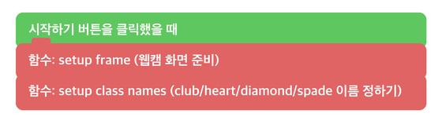

▸ 컴퓨터 카드 고르기 (computer card 오브젝트)
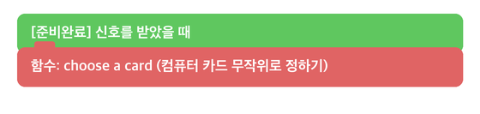

▸ 카드 판별 및 SNAP 확인 (player card window 오브젝트)
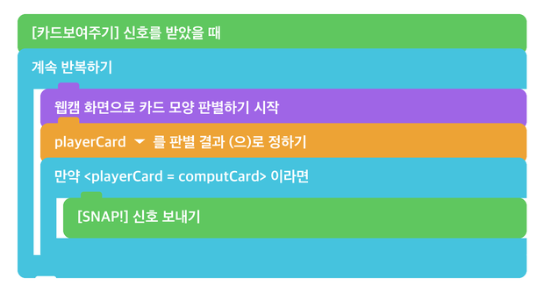

이벤트 블록 | 인공지능 블록 | 자료 블록 | 흐름 블록 | 함수(나만의 블록)
지금까지 무엇을 했나요?

여러분은 “이미지 분류(image classification)” 인공지능을 사용해서, 웹캠에 보이는 물체(카드)가 미리 정해진 몇 가지 종류(club/heart/diamond/spade) 중 어디에 속하는지 판별하는 프로그램을 만들었습니다.
이 모델은 각 무늬의 사진을 많이 보고 학습되어 있어서, 카드의 각도나 조명이 조금 달라도 어떤 무늬인지 맞힐 수 있습니다. 다만 100% 확신하는 것이 아니라 “확률(confidence)”로 결과를 알려줍니다.

더 알아보기: 이미지 분류는 어떻게 동작할까요?

이미지 분류 모델은 카메라로 들어온 사진을 작은 숫자들의 격자(픽셀 값)로 바꾼 다음, 미리 학습할 때 봤던 수많은 예시 사진들과 비교해서 가장 비슷한 종류가 무엇인지 계산합니다.
학습에 사용된 사진이 다양할수록(다른 각도, 다른 밝기, 다른 배경) 실제 사용할 때도 더 정확하게 인식합니다. 학습 사진이 한쪽으로 치우쳐 있으면 특정 상황에서 잘못 인식하기 쉽습니다.

이 기술은 어디에 사용될까요?

- 공장에서 카메라로 제품의 불량 여부를 자동으로 분류하는 시스템
- 재활용 분리수거 로봇이 플라스틱/캔/종이를 구분하는 기능
- 농장에서 사진으로 작물의 병충해 여부를 판별하는 서비스
- 쇼핑 앱에서 사진을 찍으면 비슷한 상품을 찾아주는 기능
아이디어 더하기

프로젝트를 완성했다면, 아래 아이디어 중 하나를 골라 직접 확장해 보세요.
점수 시스템 추가하기 – SNAP을 외칠 때마다 점수를 올려주는 변수를 추가해서, 여러 판을 겨루는 게임으로 만들어 보세요.
확인 정확도 보여주기 – 인식 결과의 확률(confidence) 값을 화면에 함께 보여줘서, 인공지능이 얼마나 확신하는지 확인해 보세요.
카드 종류 늘리기 – 숫자 카드(A, 2, 3 …)까지 인식하도록 학습 데이터를 늘려서 더 어려운 버전을 만들어 보세요.
제한 시간 두기 – 이미 있는 타이머 변수를 이용해서, 정해진 시간 안에 SNAP을 외치지 못하면 게임이 끝나도록 만들어 보세요.

